**Гайнские художники рисуют малую родину**

  Гайнский район (теперь его называют округ) богат и красив своими пейзажами, людьми, и местные художники не упустили возможность выразить свои чувства и восторг перед этими красотами на холсте и бумаге. Они создали картины, отображающие прекрасные пейзажи полей и лесов, рек, озёр, равнин и деревьев. Расскажу о некоторых из них.

**Владимир Ошмарин** жил в пос. Усть-Чёрная. Учился в Свердловском архитектурном институте, работал учителем в Усть - Черновской школе. Обращался к разным жанрам. Писал пейзажи, портреты, иконы. Пейзажи родных мест писал по памяти. Затем увлёкся фотографией. Вот его картина «Дорога на Парманку:

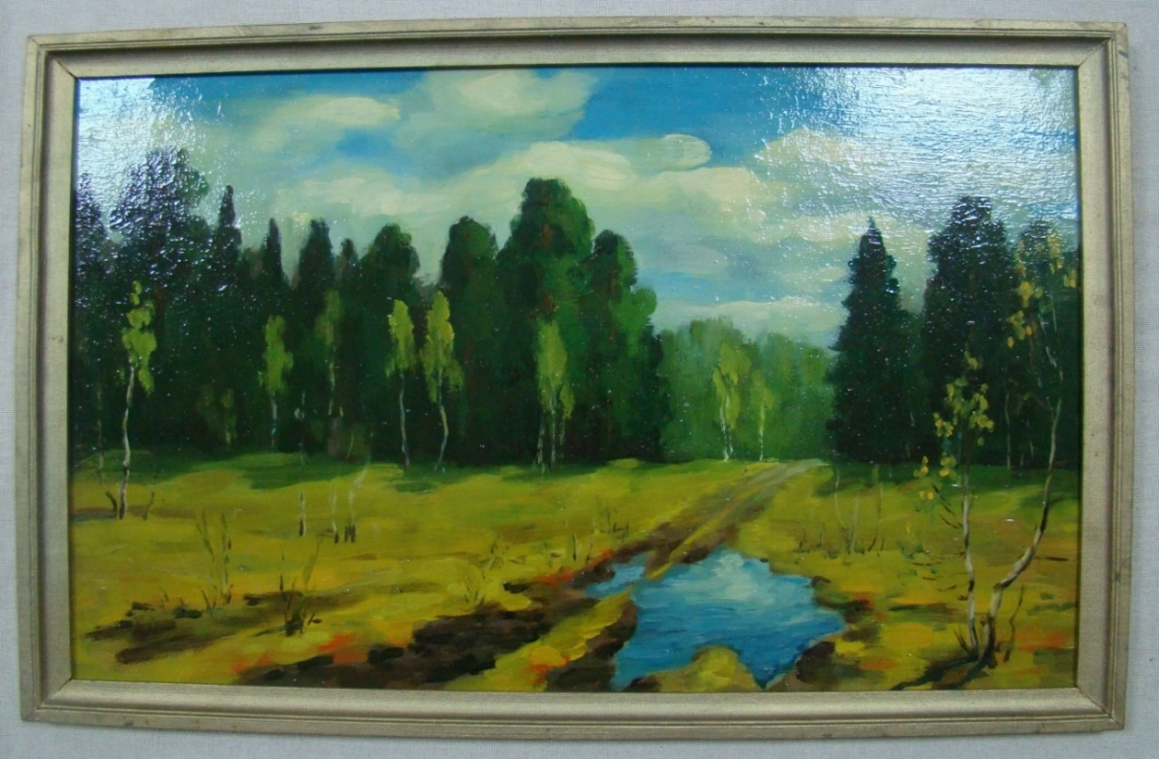

**Николай Палаухин** родился в дер. Анкудиново. После окончания школы некоторое время учился в Ленинградской художественной школе. Картины и графика Палаухина находятся в Гайнском краеведческом музее. Работы художника неоднократно выставлялись в Гайнском музее, печатались в районной газете. А в 1998 году он присутствовал на открытии выставки в г. Кудымкаре, где были представлены его картины.

C:\Users\Админ\Desktop\художники\3222-18.tif

В картинах художника Палаухина словно оживает сказка зимнего леса, представшая автору где-то в окрестностях Гайн, берёзовый лес, река Кама…

**Владимир Бородин** (1968-2003) в 1985 г. окончил Кебратскую среднюю школу. В Пермском ГПТУ № 41 получил специальность художника-оформителя. Творчество Бородина было широко известно у себя на родине в пос. Кебраты. Много времени он уделял изобразительному искусству, пробовал себя в различных видах живописи: графике, пейзаже, портрете, учился писать лики святых. Интересна и необычна его техника рисования на срезе дерева. Его работы свидетельствуют о том, что это была глубокая и интересная личность.

Вот его автопортрет:

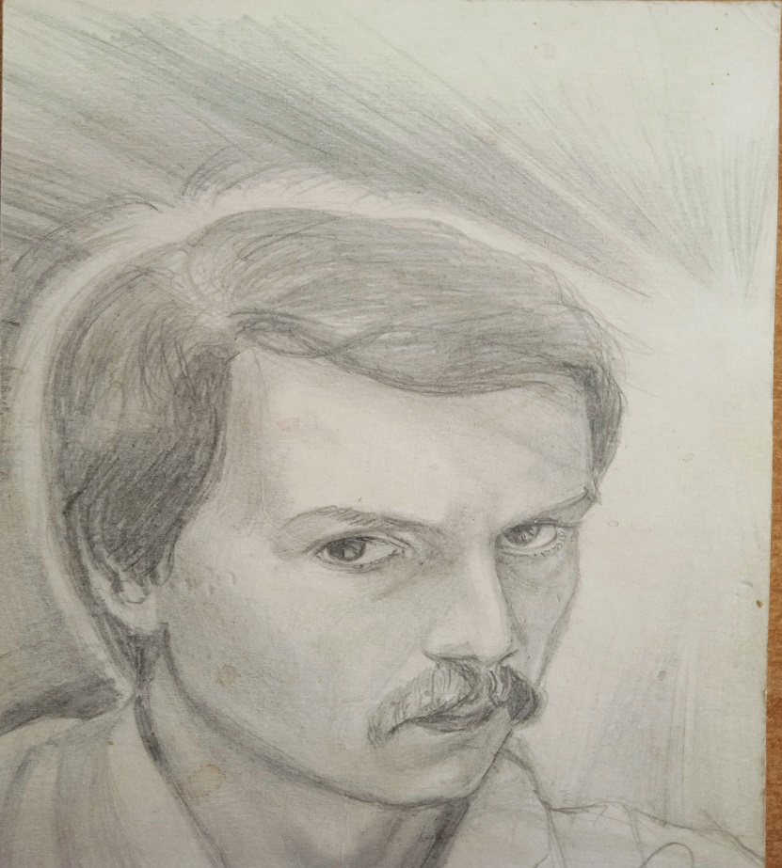

**Наталья Черемных** была участницей пленэра художников Коми-Пермяцкого округа в 2015 г. в Кудымкарском районе. Тогда она работала учителем Верхнестарицкой средней школы. Наталья окончила Пермский государственный педагогический колледж «Оникс», училась на бакалавра в Пермском педагогическом университете и на магистра в Пермском государственном научно-исследовательском университете.

Молодая художница пишет, в основном, пейзажи, натюрморты и портреты (по просьбам). Работы выполняет почти всегда на бумаге акварелью и гуашью. А для графических работ использует карандаши и уголь.

Хочется отметить, что Н.А. Черемных в своё время окончила художественное отделение Гайнской Детской школы искусств. Я писала о ней статью в районную газету «Наше время».

Вот одна из её работ:

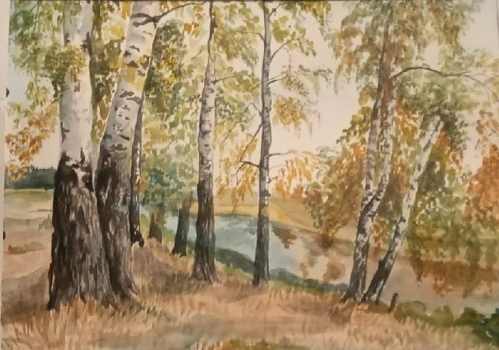

**Александр Мазунин** - уроженец пос. Гайны. Имея техническое образование, он всегда тянулся к творчеству, природе. Масляная живопись — давнее его увлечение, которое приносит удовольствие автору и помогает в трудные минуты. Всего за годы своего творчества он создал более 150 работ. Среди них есть портреты известных личностей и просто коллег, пейзажи, натюрморты, изображение животных. Все картины наполнены яркими красками и душевностью. В нашем краеведческом музее было уже две персональные выставки художника.

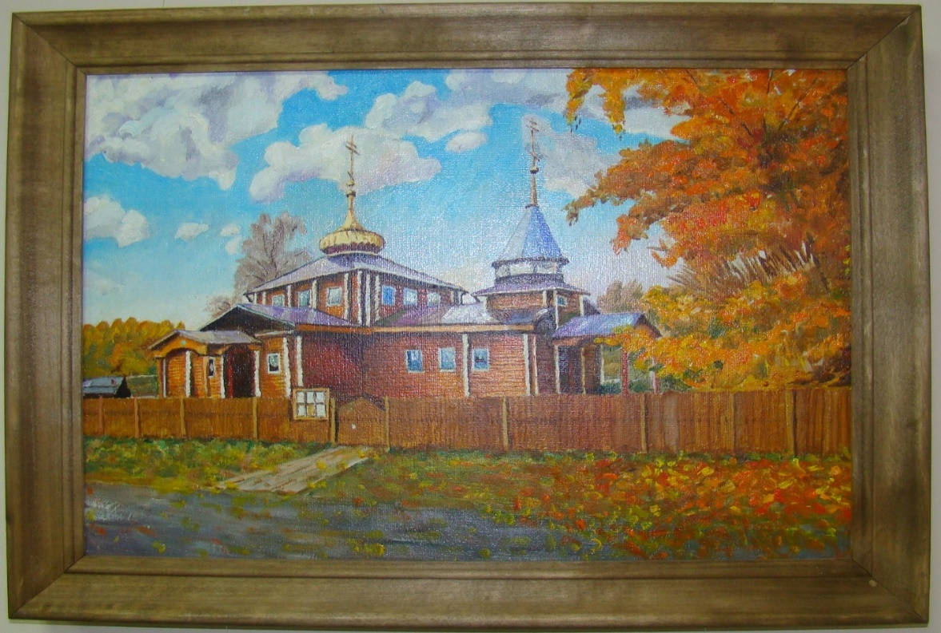

**Сергей Шумилов** имеет высшее биологическое образование, но изображение родной стороны, своей малой родины привлекает самодеятельного художника. Самое дорогое, что есть в его работах - любовь и теплота к тому,  что он пишет.

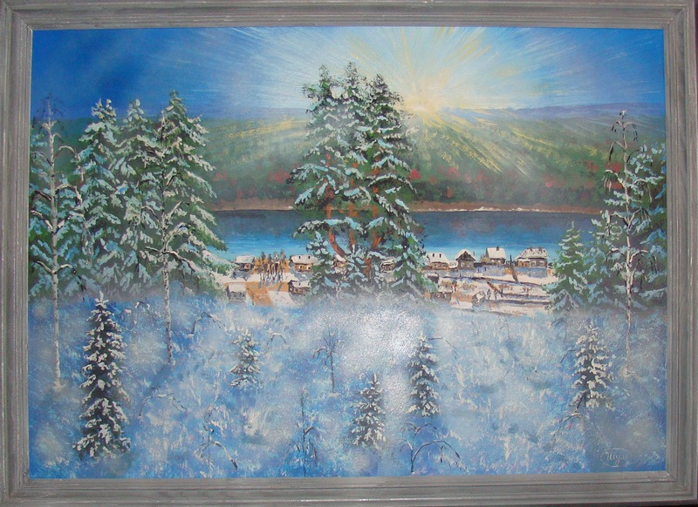

**Наталья Дёмина** работает методистом и преподавателем Детской школы искусств «Гармония». Окончила Пермское профессиональное училище по специальности «художник-оформитель» и Пермский колледж искусств и культуры. Работает в разных жанрах. Пишет портреты, натюрморты, занимается декоративно-прикладным творчеством.

Портреты жителей пос. Гайны выполнены акварелью, сангиной, гуашью. Здесь представляю её работу – «Церковь в д. Монастырь»:

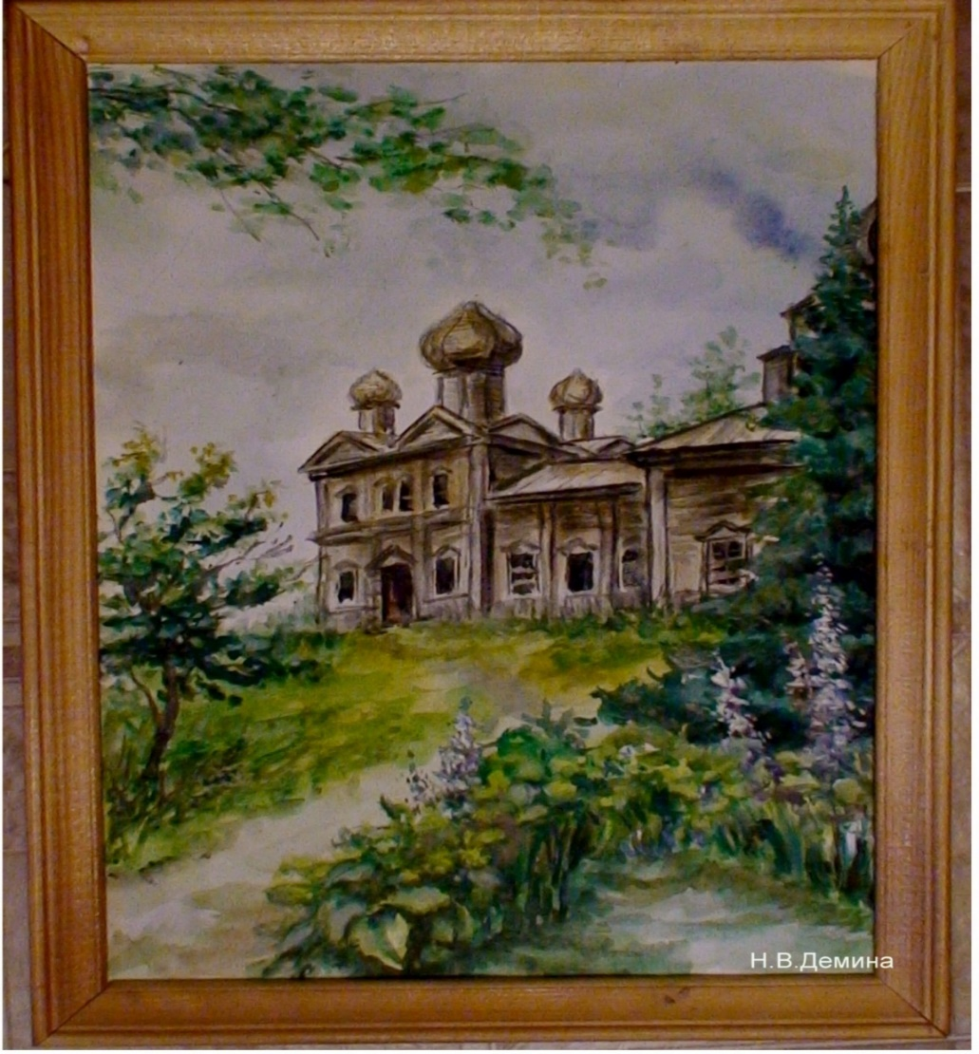

Хочется сказать несколько слов ещё о двух художниках – наших земляках. Первый - это **Геннадий Иванчин**, который родился 28 марта 1938 года в деревне Чажегово. Он является автором герба города Кургана (1970).

Работы художника хранятся в музеях и частных собраниях России, Украины, Белоруссии, Казахстана, Германии, Франции, Испании, США.

Второй - **Алексей Щигалев**. Он родился в поселке Усть-Черная. Работает в разных жанрах и техниках: от живописи, графики и фотоколлажа до видеоарта и сайт-специфик инсталляций. Хотя мне не удалось найти среди его работ гайнские пейзажи, но всё ещё впереди.

У меня дома на стене висят пейзажи Владимира Ошмарина и Сергея Шумилова, которые я приобрела на выставках в Гайнском краеведческом музее. Эти работы поднимают настроение и вызывают положительные эмоции.

***Каждый художник ищет свой путь в искусстве, своё направление. Можно, наверное, овладеть всякими техниками рисования, но если нет таланта, то такой человек никогда не нарисует шедевр. Быть художником – это всё — таки призвание. Помимо этого, должно быть какое-то особое восприятие мира, вдохновение от каких-то вещей, которые многие не увидят и не воспримут. Художники всегда играют важную роль в культурной жизни общества. Они сохраняют историю, культуру и традиции народов, а также выражают свои мысли и чувства через искусство.***

Со временем будут открыты имена новых художников, пишущих картины о нашей малой родине. Их живописные творения будут нести свет, любовь и гармонию.

С.Г. Губина,

преподаватель Детской школы искусств